# Комплект оценочных материалов по дисциплине «Хладотранспорт»

### **Задания закрытого типа**

#### **Задания закрытого типа на выбор правильного ответа**

1. Выберите один правильный ответ

Какой подвижной состав относится к специализированным изотермическим вагонам?

А) грузовой вагон 5-вагонной рефрижераторной секции БМЗ;

Б) вагон-холодильник 12-вагонной рефрижераторной секции;

В) автономный рефрижераторный вагон;

Г) цистерна-термос

Правильные ответы: Г

Компетенции (индикаторы): ОПК-5.

2. Выберите один правильный ответ

Укажите модель цистерны для перевозки молока:

А) 15-886

Б) 15-6926

В) 15-1209

Г) 15-1230

Правильный ответ: А

Компетенции (индикаторы): ОПК-5.

3. Выберите один правильный ответ

На каком изотермическом подвижном составе используется рассольная система охлаждения ?

А) автономный рефрижераторный вагон;

Б) 5-вагонная рефрижераторная секция БМЗ

В) 5-вагонная рефрижераторная секция ZB-5

Г) 12-вагонная изотермическая секция

Правильный ответ: Г

Компетенции (индикаторы): ОПК-5.

#### **Задания закрытого типа на установление соответствия**

1. Установите соответствие опознавательных буквенных обозначений на специальных транспортных средствах, предназначенных для перевозки скоропортящихся продуктов

|  |  |  |  |
| --- | --- | --- | --- |
| 1) | Изотермическое транспортное средство с нормальной изоляцией | А) | IN |
| 2) | Изотермическое транспортное средство с усиленной изоляцией | Б) | IR |
| 3) | Транспортное средство-рефрижератор с нормальной изоляцией класса А | В) | INА |
| 4) | Транспортное средство-рефрижератор с усиленной изоляцией класса А | Г) | IRА |
| 5) | Транспортное средство-рефрижератор с нормальной изоляцией класса Е | Д) | INE |

Правильный ответ:

|  |  |  |  |  |
| --- | --- | --- | --- | --- |
| 1 | 2 | 3 | 4 | 5 |
| А | Б | В | Г | Д |

Компетенции (индикаторы): ОПК-5.

2. При предъявлении скоропортящихся грузов к перевозке (в том числе экспортно-импортных) грузоотправитель представляет железнодорожной станции отправления документы. Установите соответствие перевозимого груза и необходимых документов на перевозку.

|  |  |  |  |
| --- | --- | --- | --- |
| 1) | При перевозке плодоовощей | А) | Документ о содержании токсикантов  в продукции растениеводства и соблюдении регламентов применения пестицидов |
| 2) | При перевозке продуктов и пищевого сырья животного происхождения | Б) | Дополнительно прикладывается ветеринарное свидетельство или ветеринарный сертификат |
| 3) | При отгрузке плодоовощей, растений, семенного и посадочного материала из зон, объявленных под карантином | В) | Дополнительно прикладывается фитосанитарный (карантинный) сертификат |
| 4) | На расфасованные минеральные воды, виноградные и плодово-ягодные вина | Г) | Предъявление документов о качестве не требуется |

Правильный ответ:

|  |  |  |  |
| --- | --- | --- | --- |
| 1 | 2 | 3 | 4 |
| А | Б | В | Г |

Компетенции (индикаторы): ОПК-5.

3. Установите соответствие требований к размещению и укладке скоропортящихся грузов.

|  |  |  |  |
| --- | --- | --- | --- |
| 1) | Ящики при плотной укладке | А) | Размещают по длине вагона (контейнера) плотно один к другому и торцевым стенам; просвет по ширине вагона (контейнера), который возникает за счет некратности размеров тары и ширины грузового помещения, распределяется равномерно. |
| 2) | Грузы, перевозимые в бочках, мешках, сетках | Б) | При некратности размеров мест груза и ширины вагона (контейнера) грузы размещают симметрично продольной оси вагона (контейнера) |
| 3) | Бочки | В) | Устанавливают вертикально укупорочным днищем, втулкой вверх в один или несколько ярусов либо укладывают горизонтально, если втулка сбоку. |
| 4) | Плодоовощи в ящиках | Г) | Размещают в вагоне одним из следующих способов: — при шахматной укладке ящики в нечетных ярусах размещают вдоль вагона с просветами между ящиками 4.. .5 см, на расстоянии 7.. .8 см от одной продольной стены вагона и 2...3 см — от другой |

Правильный ответ:

|  |  |  |  |
| --- | --- | --- | --- |
| 1 | 2 | 3 | 4 |
| А | Б | В | Г |

Компетенции (индикаторы): ОПК-5.

#### **Задания закрытого типа на установление правильной последовательности**

1. Установите правильную последовательность выполнения ремонтов рефрижераторного подвижного состава от года постройки.   
А) Деповской ремонт;

Б) Заводской ремонт первого объема;

В) Заводской ремонт второго объема.

Правильный ответ: А,Б,В

Компетенции (индикаторы): ОПК-5.

2*.* Определите последовательность иерархии функциональных подсистем управления вагонным парком «СИРИУС»

А) Подсистема управления вагонным парком

Б) Подсистема оперативного контроля и анализа перевозочного процесса и соблюдения сроков доставки

В) Подсистема экономической оценки параметров эксплуатационной работы

Правильный ответ: А,Б,В

Компетенции (индикаторы): ОПК-5.

3. Установите правильную последовательность основных функций, которые реализуются подсистемами текущего планирования поездной и грузовой работы на линейном, отделенческом, дорожном и сетевом уровнях управления.

А) Разработка плана приема поездов станциями при условии соблюдения оптимального чередования подвода на станцию длинносоставных поездов и поездов нормальной длины, а также обеспечения взаимодействия в работе перегона, парка прибытия и горки;

Б) Расчет плана поездообразования для группы взаимодействующих станций с выбором назначений поездов поездных групп из набора допустимых решений совмещенного вариантного плана формирования поездов (СВПФ);

В) Распределение между станциями узла ниток графика движения поездов, обеспеченных локомотивами и бригадами;

Г) Составление плана развоза местного груза и порожних вагонов под погрузку по выделенным грузовым опорным станциям линейных районов.

Правильный ответ: А,Б,В,Г

Компетенции (индикаторы): ОПК-5.

### **Задания открытого типа**

#### **Задания открытого типа на дополнение**

1. Напишите пропущенное слово (словосочетание).

Автономные рефрижераторные вагоны (АРВ) предназначены для завоза продуктов питания в ____________________________, а также для вывоза груза с небольших предприятий пищевой промышленности и сельскохозяйственной продукции с мест производства.

Правильный ответ: места потребления в небольших размерах

Компетенции (индикаторы): ОПК-5.

2. Напишите пропущенное слово (словосочетание).

Скоропортящиеся грузы - грузы, которые при перевозке по же­лезным дорогам требуют защиты от воздействия на них_______________, ухода или особого обслужива­ния в пути следования.

Правильный ответ: высоких или низких температур наружного воздуха

Компетенции (индикаторы): ОПК-5.

3. Напишите пропущенное слово (словосочетание).

Изотермические вагоны в рядовой эксплуатации проходят циклы: погрузки (разгрузки), ________, ремонта и др.

Правильный ответ: экипировки.

Компетенции (индикаторы): ОПК-5.

#### **Задания открытого типа с кратким свободным ответом**

1. *Дайте ответ на вопрос.* Назовите основные элементы конструкции вагона для перевозки вина.

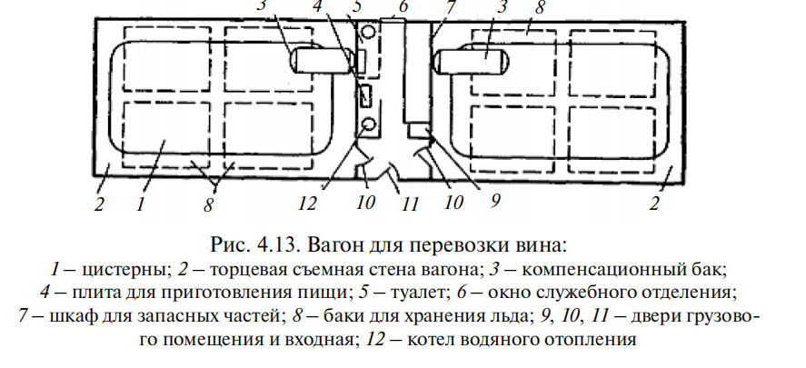

Правильный ответ: 1 – цистерна; 2 – торцевая съемная стена вагона; 3 – компенсационный бак; 4 – плита для приготовления пищи; 5 – туалет; 6 – окно служебного отделения; 7 – шкаф для запасных частей; 8 – баки для хранения льда; 9, 10, 11 – двери грузового помещения и входная; 12 – котел водяного отопления.

Компетенции (индикаторы): ОПК-5.

2. *Дайте ответ на вопрос.* Назовите основные элементы конструкции вагона для перевозки живой рыбы.

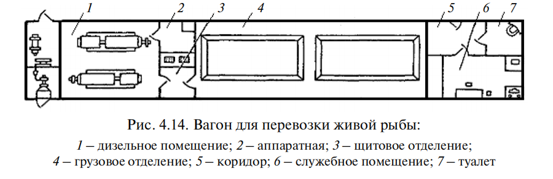

Правильный ответ: 1 – дизельное помещение; 2 – аппаратная; 3 – щитовое отделение; 4 – грузовое отделение; 5 – коридор; 6 – служебное помещение; 7 – туалет.

Компетенции (индикаторы): ОПК-5.

3. *Дайте ответ на вопрос.* Назовите основные элементы конструкции цистерны-термоса.

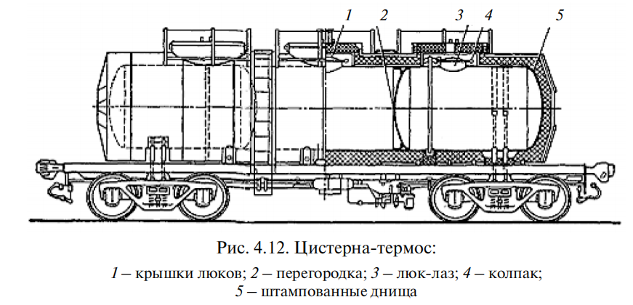

Правильный ответ: 1 – крышки люков; 2 – перегородка; 3 – люк-лаз; 4 – колпак; 5 – штампованные днища.

Компетенции (индикаторы): ОПК-5.

4. *Дайте ответ на вопрос.* На схеме воздушной компрессионной холодильной машины укажите названия ее основных элементов (позиции 1-4)

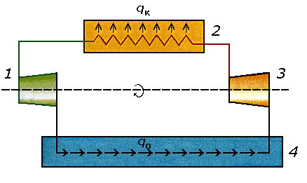

Правильный ответ: 1 — расширитель; 2 — охладитель; 3 — компрессор; 4 — охлаждаемое помещение

Компетенции (индикаторы): ОПК-5.

#### **Задания открытого типа с развернутым ответом**

1.Теплопритоки в грузовом помещении вагона определяются для режимов перевозки мороженых грузов, охлажденных плодоовощей, неохлажденных плодоовощей и перевозки с отоплением. *Приведите формулу расчета* общего количество тепла, которое должно быть отведено через поверхность приборов охлаждения (холодопроизводительность установки) и *формулу расчета* теплопритока в грузовое помещение вагона от наружного воздуха и воздуха машинного отделения через ограждения кузова. Время выполнения – 15 мин.

Ожидаемый результат: Холодопроизводительность установки рассчитывается по формуле:

$$Q_{0}=Q_{1}+Q_{2}+Q_{3}+Q_{4}+Q_{5}+Q_{6}$$

Теплоприток в грузовое помещение вагона от наружного воздуха и воздуха машинного отделения через ограждения кузова определяется по формуле:

$$Q_{1}=K_{н}∙F_{н}∙\left(t_{н}-t_{в}\right)+K_{м}∙F_{м}∙\left(t_{м}-t_{в}\right)$$

Критерии оценивания:

- составление формулы для расчета холодопроизводительности установки

- составление формулы для расчета теплопритока в грузовое помещение вагона

Компетенции (индикаторы): ОПК-5.

2. *Дайте ответ на вопрос.* Для чего предназначены пункты комплексной подготовки изотермических вагонов к перевозкам? *Решить задачу.* Рассчитать холодильный коэффициент установки, массовый расход фреона, а также теоретическую мощность, затрачиваемую на привод компрессора, хладопроизводительность установки. Энтальпия h1 (пара) равна 564 кДж**/**кг, энтальпия h4 (жидкости) равна 447,9; h2=586,5; h1=564 соответственно. При этом холодильная мощность Q=270кВт. Время выполнения – 30 мин.

Ожидаемый результат: Для очистки кузовов от ранее перевозимых грузов, тщательной промывки, сушки и выполнения текущего ремонта. При этом санитарная обработка вагонов производится на дезпромстанциях и дезпромпунктах.

1. Холодильный коэффициент установки

$$ε=\frac{h_{1}-h_{4}}{h_{2}-h_{1}}$$

$$ε=\frac{564-447,9}{586,5-564}=5,16$$

1. Холодопроизводительность установки
$$∆q=h_{1}-h_{4} кДж/кг$$

$$∆q=564-447,9=116,1 кДж/кг$$

2. Массовый расход фреона
$$m_{фр}=\frac{Q}{∆q}кг/c$$

$$m_{фр}=\frac{270}{116,1}=2,33кг/c$$

3. Теоретическая мощность приводного электродвигателя компрессора

$$N_{теор}=l∙m_{фр}=m_{фр}\left(h_{2}-h_{1}\right)$$

$$N_{теор}=2,33∙\left(586,5-564\right)=2,33∙22,5=52,33$$

Ответ: Холодильный коэффициент установки равен 5,16; холодопроизводительность установки 116,1 кДж/кг; массовый расход фреона 2,33 кг/с; теоретическая мощность приводного электродвигателя компрессора 52,33.

Критерии оценивания:

- определение холодильного коэффициента установки

- расчет холодопроизводительности установки

- определение массового расхода фреона

- определение теоретической мощности приводного электродвигателя компрессора

Компетенции (индикаторы): ОПК-5.

3. Нормативными условиями приёма скоропортящихся грузов к перевозке считают такие условия, которые выполняются в строгом соответствии с действующими правилами перевозок грузов. *Перечислите данные условия* Время выполнения – 10 мин.

Ожидаемый результат: - соответствие качественного состояния груза, вида его упаковки и тары, средств пакетирования груза требованиям технических условий и государственных стандартов; - соответствие температуры груза при погрузке виду его термической подготовки, требованиям Правил и сведениям, содержащимся в документах о качестве; - соответствие устанавливаемых температурного режима перевозки и режима вентилирования груза требованиям Правил; - отсутствие преднамеренной термической обработки груза в пути с понижением его начальной температуры (кроме плодоовощей); - соответствие способа укладки груза в вагоне виду его термической подготовки и требованиям Правил; - соответствие срока доставки и предельного срока перевозки груза.

Критерии оценивания:

- описание условий приёма скоропортящихся грузов к перевозке

Компетенции (индикаторы): ОПК-5.